Сепарация наночастиц углерода коллоидного раствора, полученного в результате высоковольтного
импульсного разряда в этаноле
А.М. Анпилов¹, Э.М. Бархударов¹, И.А. Коссый¹, И.В. Моряков¹, А.C. Цыбульский²
¹Институт Общей Физики им А.М. Прохорова РАН, г. Москва, Россия,
anpilov56@gmail.com
|²Российский государственный технологический университет им. К.Э. Циолковского,
г. Москва, Россия
Работа посвящена демонстрации возможности сепарации наночастиц углерода, содержащихся в коллоидном растворе, полученном с помощь импульсного высоковольтного разряда с инжекцией газа в межэлектродное пространство в этаноле.
В [1] описан способ получения и основные характеристики коллоидного раствора. В [2, 3] показаны возможности решения ряда прикладных задач. Анализ, полученного при испарении коллоидного раствора порошка показал, что основную массу наночастиц составляет разупорядоченный углерод в виде графитовых наночастиц. В тоже время, полученные дифрактограммы и рефлектограммы указывают на наличие частиц, обладающих кристаллической структурой. Было показано также, что часть наночастиц углерода обладает отрицательным электрическим зарядом. Это было использовано для сепарации наночастиц методом электрофореза. Эксперимент: в сосуд из стекла заливался коллоид, в котором параллельно размещались плоские медные электроды размером 2 х 3 см² с промежутком 1 см между ними, при напряжении на электродах U = 200 В, протекал ток I = 1 мА, время эксперимента 30 мин. Микрофотографиия полученного на положительном электроде покрытия приведена на рисунке. Покрытие, в основном, состоит из кубических структур алмаза размером ≤ 50 нм. Причиной образования алмазов, вероятно, являются кавитационные процессы, возникающие при импульсном высоковольтном разряде в жидкости. При изменении условий проведения электрофореза (тока, напряжения, глубины погружения электродов), можно выделить различные структурные составляющие коллоида. Исследования описанного выше процесса представляет интерес для понимания физико-химических процессов образования коллоидного раствора, а также для более эффективного использования его в прикладных целях.
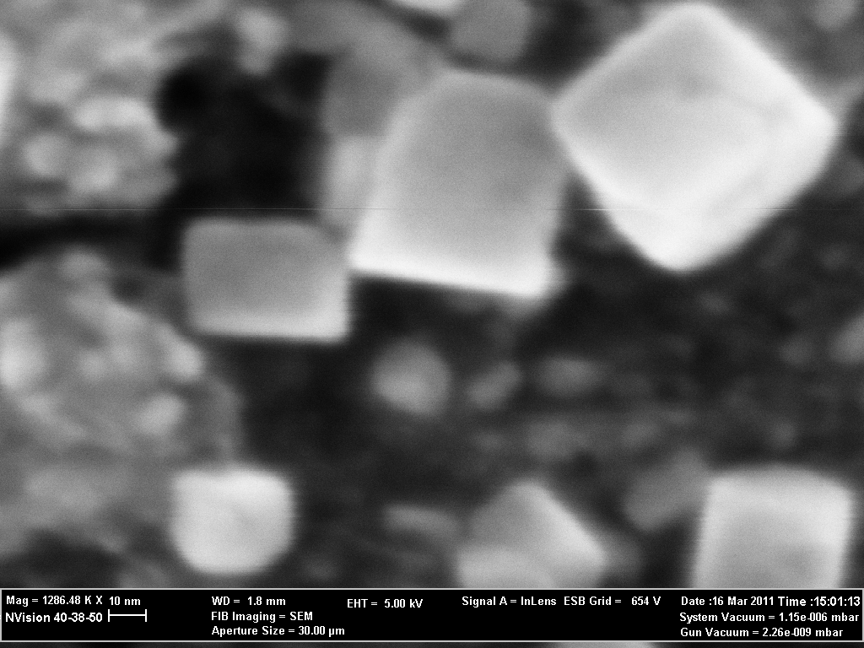
Рисунок. Микрофотография покрытия
Литература
- Способ получения коллоидного раствора наноразмерного углерода. Патент №2556938
- A.M. Aнпилов, Э.M. Бархударов, И.А. Коссый и др. Тонкая наноструктурированная углеродная плёнка на поверхности металла как способ предотвращения мультипакторного разряда. Прикладная Физика, 2014, №6.
- S.A. Bogdanov, V.V. Chernov, A.M. Anpilov, E.M. Barkhudarov, A.L. Vikharev, I.A. Kossyi, D.V. Radishev. Carbon nanoparticles as precursors for diamond growth: an alternative seeding. method. International Conference on Diamond and Carbon Materials. Abstracts. 2013.

